ACTIVIDAD SPRING BOOT
API REST con Spring Boot – Productos y Usuarios
Informe técnico de evidencias

Aprendiz:
Frederick Alexandro Abril Mogollón

Programa:
Tecnología en Desarrollo de Software

16 de octubre de 2026
Tabla de contenido
1. Introducción 3
2. Diagnóstico inicial 4
3. Ejecución de la API 6
4. Implementación de Lombok 8
Entidad: Product → Producto 8
Servicio: ProductService → ProductoService 9
Controlador: ProductController → ProductoController 9
5. CRUD de Productos 10
Modelo 10
Repositorio y excepción 10
Servicio 11
Controlador 11
6. CRUD de Usuarios 12
Modelo 12
Repositorio 12
Servicio 13
Controlador 13
7. Documentación 14
8. Pruebas 16
Evidencias del módulo de productos 17
Evidencias del módulo de usuarios 23
9. Conclusiones 31
10. Anexos 32

1. Introducción
El propósito de esta actividad fue terminar el proyecto Spring Boot que trabajamos en clase. Para eso tuve que encontrar y corregir los errores que impedían compilarlo y ejecutarlo, completar el CRUD del módulo de productos, construir el módulo de usuarios con la misma arquitectura, aplicar Lombok en todas las clases, documentar el proyecto y probar cada endpoint dejando evidencia del proceso. El proyecto se llama demo y conserva el paquete com.example.api.demo con el que venía.
Las tecnologías que usé fueron Java 25 con Spring Boot 4.1.1 (Spring Web MVC, Spring Data JPA y Validation), Lombok, Apache Maven con su wrapper mvnw, PostgreSQL 17 en un contenedor de Docker, JUnit 5 con MockMvc y H2 para las pruebas automáticas, Postman para las pruebas manuales, IntelliJ IDEA como entorno de desarrollo y Git con GitHub para el control de versiones.
Nota sobre la base de datos: la guía propone MySQL, pero yo trabajé con PostgreSQL porque era la base de datos que ya tenía configurada el proyecto base, con su archivo docker-compose.yml. JPA funciona igual con las dos; solo cambian el driver y la URL de conexión.

2. Diagnóstico inicial
Antes de cambiar el código hice una copia completa del proyecto original en la carpeta demo_respaldo_original. Después ejecuté mvn clean install y la aplicación, registré los errores y los corregí uno por uno. La Tabla 1 resume los errores encontrados.
Tabla 1. Errores encontrados en el diagnóstico
N.º | Mensaje de error | Archivo o clase | Causa | Solución aplicada | Fig.
1 | FATAL: la autentificación password falló para el usuario «tiendaya» / Unable to determine Dialect without JDBC metadata | application.properties, docker-compose.yml | El puerto 5432 ya lo ocupa el PostgreSQL instalado en Windows; la aplicación se conectaba a ese servidor y no al contenedor | Publiqué el contenedor en el puerto 5433 y cambié la URL; la conexión se puede cambiar con DB_URL, DB_USER y DB_PASSWORD | 1 y 2
2 | DemoApplicationTests.contextLoads: Failed to load ApplicationContext (BUILD FAILURE) | DemoApplicationTests.java | La prueba levanta todo el contexto de Spring y necesita una base de datos disponible | Agregué H2 en memoria solo para pruebas, con su propio application.properties en src/test/resources | 1
3 | La ruta /api/productos no existía (respuesta 404) | ProductController.java | El controlador usaba /api/products y recibía los datos con @RequestParam en la URL | Lo reescribí como ProductoController en /api/productos con @RequestBody | 2

El primer error fue el más difícil de entender. El mensaje decía que la contraseña del usuario tiendaya era incorrecta, pero estaba bien escrita. Al revisar los puertos ocupados vi que en mi computador ya había un PostgreSQL instalado escuchando en el 5432, así que la aplicación nunca llegaba al contenedor de Docker. Lo resolví publicando el contenedor en el puerto 5433 y apuntando la URL a ese puerto.
El segundo error era consecuencia del primero: la única prueba del proyecto, contextLoads, intentaba conectarse a la base de datos y fallaba, de modo que mvn clean install terminaba en BUILD FAILURE. Para que las pruebas no dependan de que Docker esté encendido agregué H2 con alcance de pruebas.
El tercer problema no impedía compilar, pero la API no cumplía lo que pide la guía: el controlador estaba en inglés, usaba la ruta /api/products y esperaba el nombre y el precio como parámetros de la URL en lugar de un JSON.
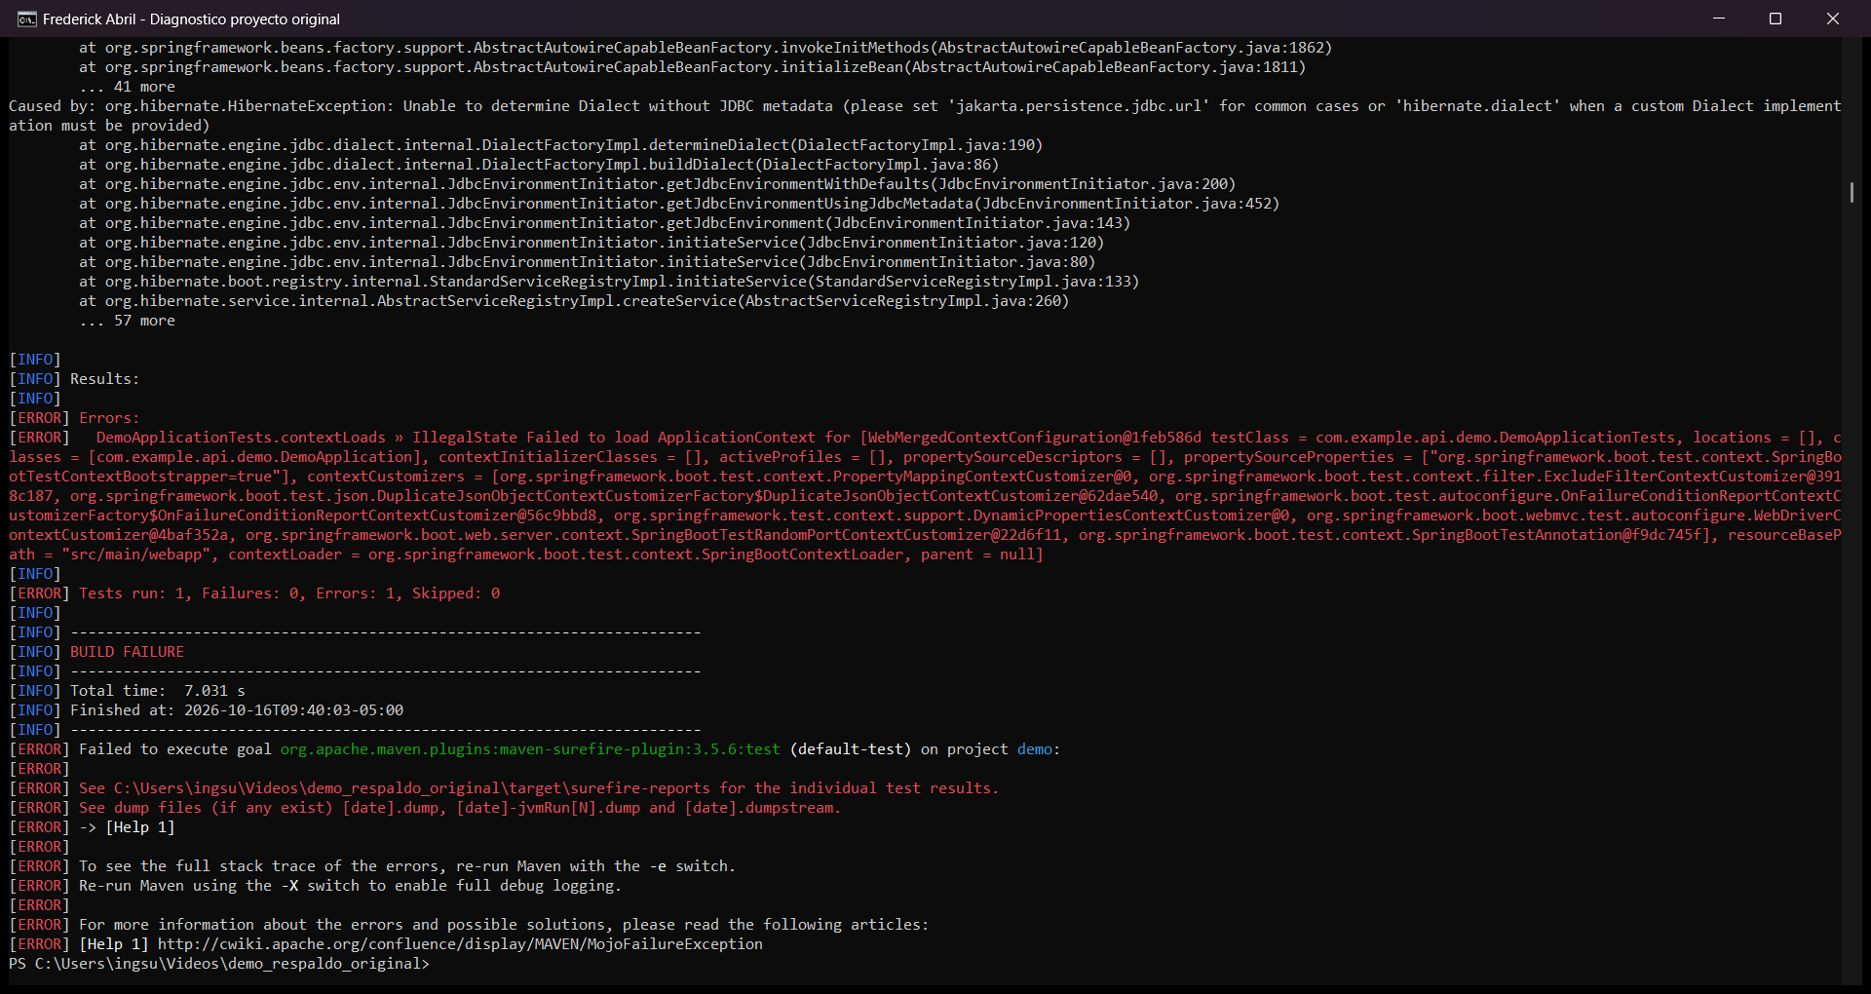
Figura 1. Ejecución de mvn clean install sobre el proyecto original sin corregir.
Se ve el error Unable to determine Dialect, la prueba contextLoads con un error y el resultado BUILD FAILURE. Esta captura la tomé sobre la copia de respaldo del proyecto original.
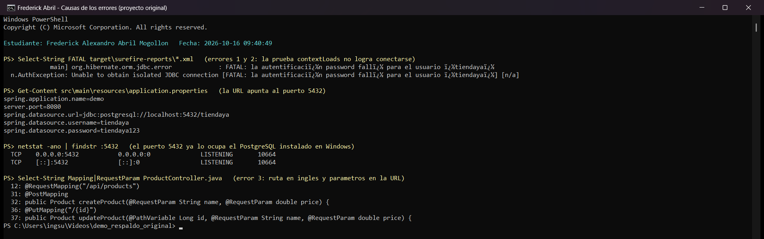
Figura 2. Causas de los errores en el proyecto original.
El reporte de la prueba muestra el error FATAL de autenticación (las tildes salen mal porque el PostgreSQL de Windows envía el mensaje en otra codificación), la URL apunta al puerto 5432, que ya está ocupado, y el controlador usa /api/products con @RequestParam.

3. Ejecución de la API
Después de corregir los errores, el proyecto compiló y pasó las pruebas con mvn clean install, y la aplicación arrancó conectada al contenedor tiendaya-db. En el proyecto original los cinco endpoints de productos ya existían en /api/products, pero no pude probarlos en ese estado porque la aplicación no lograba conectarse a la base de datos. Por eso los probé después de corregirlos y llevarlos a /api/productos; sus evidencias están en la sección de pruebas.
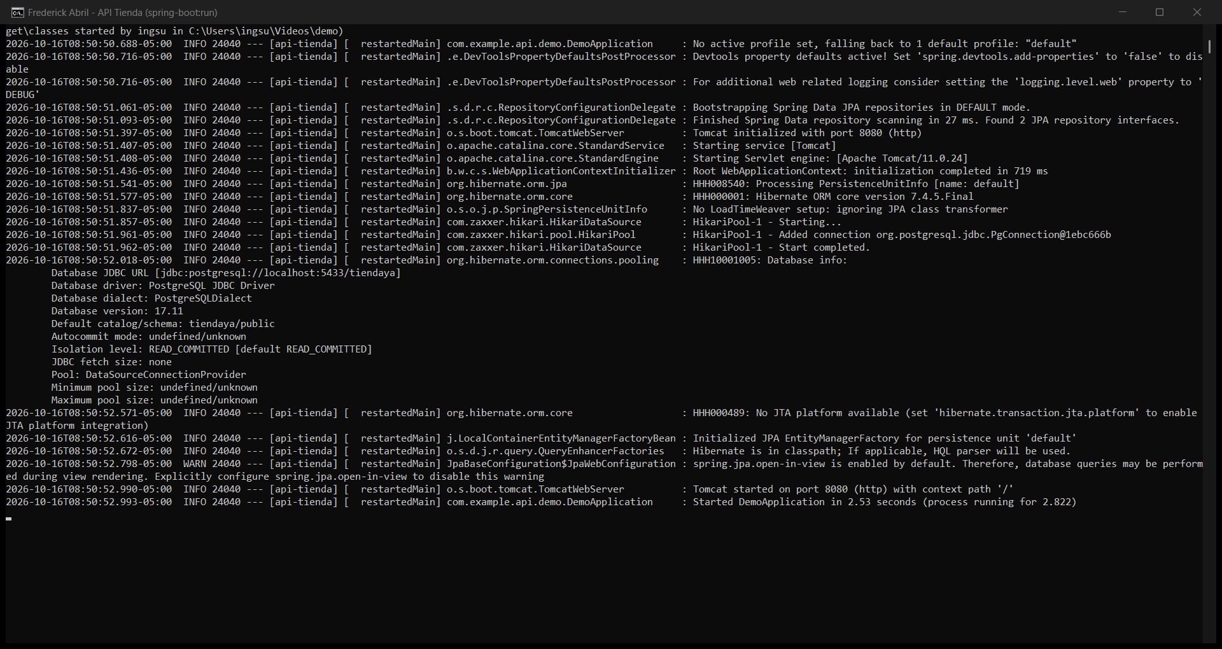
Figura 3. Arranque de la API con mvnw spring-boot:run.
La consola muestra la conexión a PostgreSQL en localhost:5433, Tomcat iniciado en el puerto 8080 y el mensaje Started DemoApplication, con la fecha y la hora del sistema en cada línea.
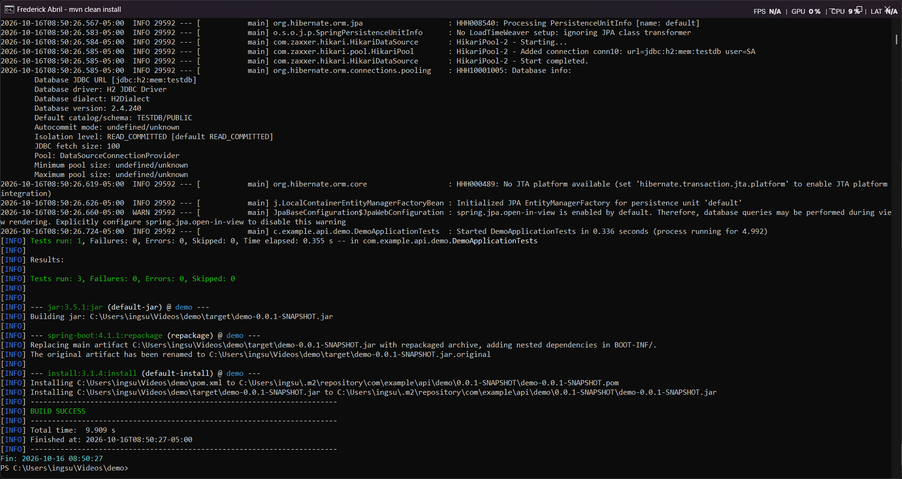
Figura 4. mvn clean install sobre el proyecto corregido.
Las tres pruebas automáticas pasan sin fallos (Tests run: 3, Failures: 0, Errors: 0) y el resultado es BUILD SUCCESS.

4. Implementación de Lombok
Apliqué Lombok siguiendo las anotaciones que pide la guía para cada capa. Al terminar revisé que ninguna clase tuviera getters, setters, constructores ni métodos toString escritos a mano, y que no quedara ningún @Autowired sobre atributos. La Tabla 2 muestra cada clase que intervine.
Tabla 2. Clases intervenidas con Lombok
Clase original | Clase actual | Antes | Después
Product | Producto | @Getter, @NoArgsConstructor, @AllArgsConstructor (sin setters) | @Getter, @Setter, @NoArgsConstructor, @AllArgsConstructor, @Builder
— | Usuario | No existía | @Getter, @Setter, @NoArgsConstructor, @AllArgsConstructor, @Builder
ProductService | ProductoService | Constructor de inyección escrito a mano | @Service, @RequiredArgsConstructor, @Slf4j
— | UsuarioService | No existía | @Service, @RequiredArgsConstructor, @Slf4j
ProductController | ProductoController | Constructor de inyección escrito a mano | @RestController, @RequiredArgsConstructor
— | UsuarioController | No existía | @RestController, @RequiredArgsConstructor
ProductResponse (record) | Se eliminó | Copiaba los datos de Product para la respuesta | Ya no hace falta: la entidad se devuelve directamente

Entidad: Product → Producto
// Antes (respaldo original)
@NoArgsConstructor
@AllArgsConstructor
@Getter
@Entity
@Table(name = "products")
public class Product {
// Después
@Entity
@Table(name = "productos")
@Getter
@Setter
@NoArgsConstructor
@AllArgsConstructor
@Builder
public class Producto {
La clase original no tenía setters, así que para actualizar había que crear un objeto nuevo con todos los datos. Con @Setter y @Builder ahora se pueden cambiar solo los campos necesarios.

Servicio: ProductService → ProductoService
// Antes (respaldo original)
@Service
public class ProductService {
private final ProductRepository productRepository;

public ProductService(ProductRepository productRepository) {
this.productRepository = productRepository;
}
// Después
@Service
@RequiredArgsConstructor
@Slf4j
public class ProductoService {
private final ProductoRepository productoRepository;

Controlador: ProductController → ProductoController
// Antes (respaldo original)
@RestController
@RequestMapping("/api/products")
public class ProductController {
private final ProductService productService;

public ProductController(ProductService productService) {
this.productService = productService;
}
// Después
@RestController
@RequestMapping("/api/productos")
@RequiredArgsConstructor
public class ProductoController {
private final ProductoService productoService;
En el servicio y en el controlador el constructor desapareció porque @RequiredArgsConstructor lo genera con todos los atributos final, y Spring lo usa para inyectar las dependencias sin @Autowired.

5. CRUD de Productos
El proyecto original ya tenía los cinco endpoints de productos, pero en la ruta /api/products y recibiendo los datos por parámetros de la URL. Los reescribí todos en /api/productos, con cuerpo JSON, validaciones y los códigos HTTP que pide la guía, como se resume en la Tabla 3.
Tabla 3. Endpoints del módulo de productos
Método | Ruta | Operación | Códigos | Estado
GET | /api/productos | Listar todos | 200 | Existía en /api/products; corregido
GET | /api/productos/{id} | Consultar por id | 200 / 404 | Existía en /api/products; corregido
POST | /api/productos | Crear | 201 / 400 | Existía con @RequestParam; reescrito con JSON
PUT | /api/productos/{id} | Actualizar | 200 / 404 | Existía con @RequestParam; reescrito con JSON
DELETE | /api/productos/{id} | Eliminar | 204 / 404 | Existía en /api/products; corregido

Modelo
@Entity
@Table(name = "productos")
@Getter @Setter @NoArgsConstructor @AllArgsConstructor @Builder
public class Producto {
@Id @GeneratedValue(strategy = GenerationType.IDENTITY)
private Long id;
@NotBlank @Size(max = 100) @Column(nullable = false, length = 100)
private String nombre;
private String descripcion;
@NotNull @PositiveOrZero @Column(nullable = false)
private Double precio;
@PositiveOrZero
private Integer stock;
}

Repositorio y excepción
public interface ProductoRepository extends JpaRepository<Producto, Long> { }

@ResponseStatus(HttpStatus.NOT_FOUND)
public class RecursoNoEncontradoException extends RuntimeException {
public RecursoNoEncontradoException(String mensaje) { super(mensaje); }
}

Servicio
public Producto buscarPorId(Long id) {
return productoRepository.findById(id)
.orElseThrow(() -> new RecursoNoEncontradoException("Producto no encontrado con id " + id));
}
public Producto actualizar(Long id, Producto datos) {
Producto existente = buscarPorId(id);
existente.setNombre(datos.getNombre());
existente.setDescripcion(datos.getDescripcion());
existente.setPrecio(datos.getPrecio());
existente.setStock(datos.getStock());
return productoRepository.save(existente);
}
public void eliminar(Long id) {
productoRepository.delete(buscarPorId(id));
}

Controlador
@PostMapping
public ResponseEntity<Producto> crear(@Valid @RequestBody Producto producto) {
return ResponseEntity.status(HttpStatus.CREATED).body(productoService.crear(producto));
}
@DeleteMapping("/{id}")
public ResponseEntity<Void> eliminar(@PathVariable Long id) {
productoService.eliminar(id);
return ResponseEntity.noContent().build();
}
Los errores de los dos módulos los atiende la clase ManejadorGlobalExcepciones, anotada con @RestControllerAdvice. Devuelve 404 para RecursoNoEncontradoException y 400 para IllegalArgumentException, para los datos que no pasan las validaciones y para un JSON mal formado, siempre con un cuerpo como {"error": "mensaje"}.

6. CRUD de Usuarios
El módulo de usuarios lo construí desde cero con la misma arquitectura del de productos y con las dos reglas de negocio de la guía: el correo debe ser único y la contraseña nunca se devuelve en las respuestas.
Tabla 4. Endpoints del módulo de usuarios
Método | Ruta | Operación | Códigos | Estado
GET | /api/usuarios | Listar todos | 200 | Creado
GET | /api/usuarios/{id} | Consultar por id | 200 / 404 | Creado
POST | /api/usuarios | Crear | 201 / 400 | Creado (valida correo único)
PUT | /api/usuarios/{id} | Actualizar | 200 / 400 / 404 | Creado (valida correo único)
DELETE | /api/usuarios/{id} | Eliminar | 204 / 404 | Creado

Modelo
@Entity
@Table(name = "usuarios")
@Getter @Setter @NoArgsConstructor @AllArgsConstructor @Builder
public class Usuario {
@Id @GeneratedValue(strategy = GenerationType.IDENTITY)
private Long id;
@NotBlank @Column(nullable = false, length = 80)
private String nombre;
@NotBlank @Email @Column(nullable = false, unique = true, length = 120)
private String correo;
@NotBlank @Column(nullable = false)
@JsonProperty(access = JsonProperty.Access.WRITE_ONLY)
private String contrasena;
private String rol;
}

Repositorio
public interface UsuarioRepository extends JpaRepository<Usuario, Long> {
boolean existsByCorreo(String correo);
boolean existsByCorreoAndIdNot(String correo, Long id);
}

Servicio
public Usuario crear(Usuario usuario) {
if (usuarioRepository.existsByCorreo(usuario.getCorreo())) {
throw new IllegalArgumentException("Ya existe un usuario con el correo " + usuario.getCorreo());
}
log.info("Creando usuario: {}", usuario.getCorreo());
return usuarioRepository.save(usuario);
}
public Usuario actualizar(Long id, Usuario datos) {
Usuario existente = buscarPorId(id);
if (usuarioRepository.existsByCorreoAndIdNot(datos.getCorreo(), id)) {
throw new IllegalArgumentException("Ya existe un usuario con el correo " + datos.getCorreo());
}
existente.setNombre(datos.getNombre());
existente.setCorreo(datos.getCorreo());
existente.setContrasena(datos.getContrasena());
existente.setRol(datos.getRol());
return usuarioRepository.save(existente);
}

Controlador
@RestController
@RequestMapping("/api/usuarios")
@RequiredArgsConstructor
public class UsuarioController {
private final UsuarioService usuarioService;

@PostMapping
public ResponseEntity<Usuario> crear(@Valid @RequestBody Usuario usuario) {
return ResponseEntity.status(HttpStatus.CREATED).body(usuarioService.crear(usuario));
}
// listar, obtener, actualizar y eliminar siguen el mismo patrón del módulo de productos
}
Para la actualización agregué existsByCorreoAndIdNot. Así un usuario puede conservar su propio correo al actualizarse, pero no tomar el correo de otro usuario.

7. Documentación
En la raíz del proyecto está el archivo README.md, con el nombre y la descripción del proyecto, las tecnologías y sus versiones, las instrucciones para configurar la base de datos y ejecutar la aplicación, la tabla de endpoints con ejemplos de petición y respuesta, y el autor. Además, cada clase y cada método público tiene su comentario Javadoc con el propósito, los parámetros y el valor de retorno.
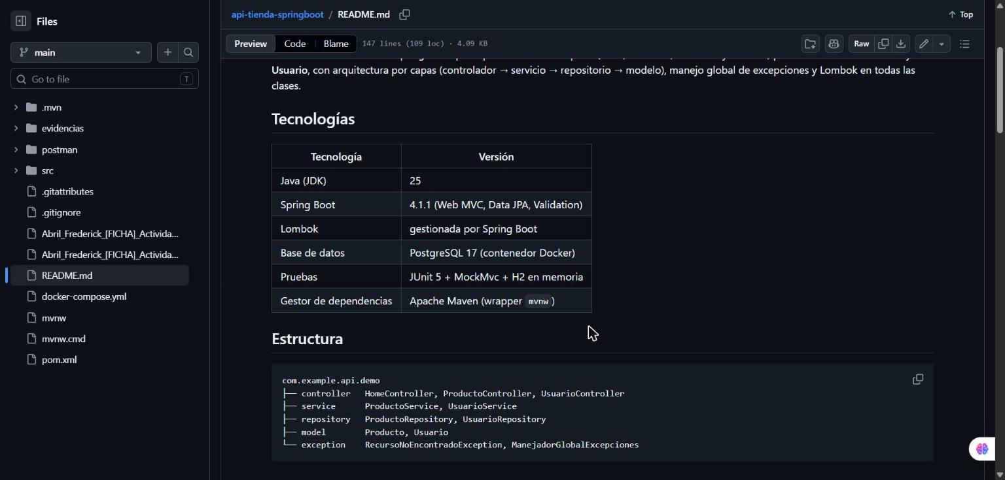
Figura 5. Archivo README.md publicado en el repositorio de GitHub.
Se ven las secciones de descripción, tecnologías con sus versiones y la estructura de paquetes; más abajo el archivo continúa con la configuración, la ejecución, los endpoints y el autor.
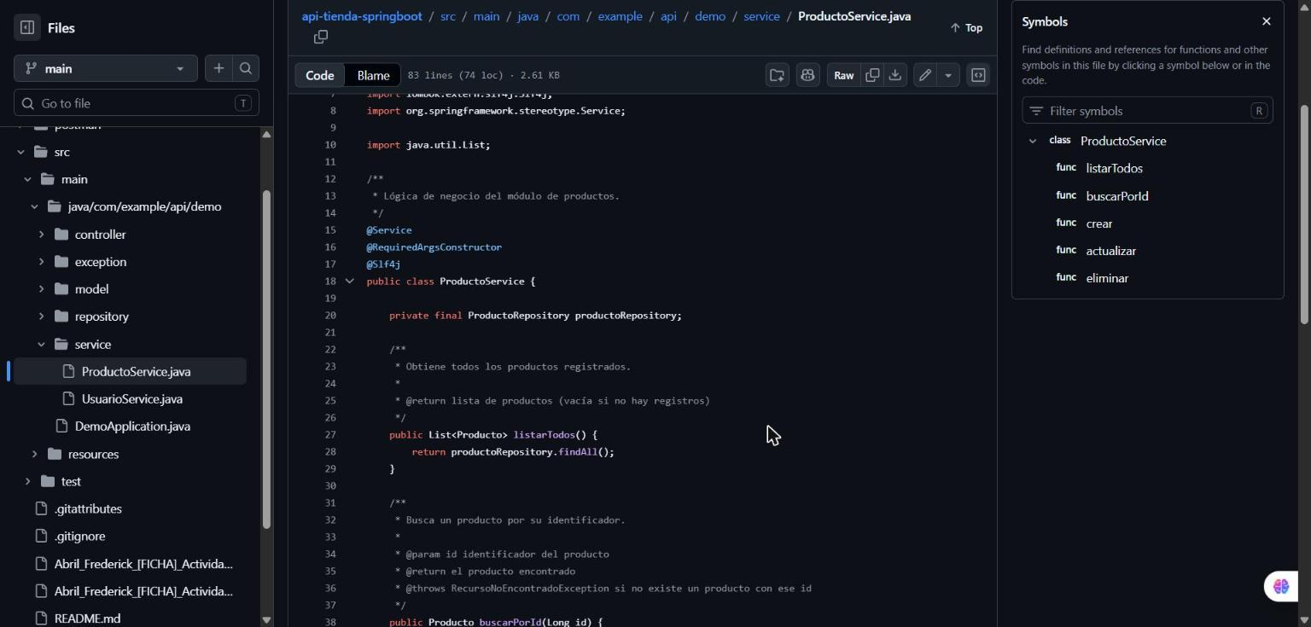
Figura 6. Comentarios Javadoc en la clase ProductoService.
La clase y cada método público tienen su descripción, con @param, @return y @throws cuando aplica. El resto de clases del proyecto siguen el mismo formato.

8. Pruebas
Ejecuté los casos de la Tabla 3 de la guía en Postman, con la colección API Tienda organizada en las carpetas Productos y Usuarios, el Desktop Agent conectado a localhost:8080 y el environment «Frederick Abril Mogollón», que define la variable estudiante con mi nombre y baseUrl con http://localhost:8080. Antes de empezar dejé las tablas vacías para que los identificadores coincidieran con los de la guía. Los casos 11 y 12 los hice desde la terminal y con un reinicio de la API. Además, la clase ApiCrudTests recorre la misma matriz con MockMvc cada vez que se ejecuta mvn clean install.
Tabla 5. Matriz de casos de prueba – Productos
N.º | Caso de prueba | Método y ruta | Esperado | Obtenido | Cumple | Fig.
1 | Crear registro válido | POST /api/productos | 201 y objeto con id | 201, id 1 | Sí | 7
2 | Crear segundo registro | POST /api/productos | 201 | 201, id 2 | Sí | 8
3 | Listar todos | GET /api/productos | 200 y dos elementos | 200, dos elementos | Sí | 9
4 | Consultar id existente | GET /api/productos/1 | 200 y objeto | 200 | Sí | 10
5 | Consultar id inexistente | GET /api/productos/999 | 404 y mensaje | 404 y mensaje | Sí | 11
6 | Actualizar existente | PUT /api/productos/1 | 200 y datos nuevos | 200, datos nuevos | Sí | 12
7 | Actualizar inexistente | PUT /api/productos/999 | 404 | 404 | Sí | 13
8 | Eliminar existente | DELETE /api/productos/2 | 204 | 204 | Sí | 14
9 | Eliminar inexistente | DELETE /api/productos/999 | 404 | 404 | Sí | 15
10 | Listar después de eliminar | GET /api/productos | 200 y un elemento | 200, un elemento | Sí | 16
11 | Verificación en base de datos | SELECT * FROM productos; | Coincide con la API | Coincide | Sí | 17
12 | Persistencia de datos | Reiniciar API y GET /api/productos | Registros se conservan | Se conservan | Sí | 18

Tabla 6. Matriz de casos de prueba – Usuarios
N.º | Caso de prueba | Método y ruta | Esperado | Obtenido | Cumple | Fig.
1 | Crear registro válido | POST /api/usuarios | 201 y objeto con id | 201, id 1 | Sí | 19
2 | Crear segundo registro | POST /api/usuarios | 201 | 201, id 2 | Sí | 20
3 | Listar todos | GET /api/usuarios | 200 y dos elementos | 200, dos elementos | Sí | 21
4 | Consultar id existente | GET /api/usuarios/1 | 200 y objeto | 200 | Sí | 22
5 | Consultar id inexistente | GET /api/usuarios/999 | 404 y mensaje | 404 y mensaje | Sí | 23
6 | Actualizar existente | PUT /api/usuarios/1 | 200 y datos nuevos | 200, datos nuevos | Sí | 24
7 | Actualizar inexistente | PUT /api/usuarios/999 | 404 | 404 | Sí | 25
8 | Eliminar existente | DELETE /api/usuarios/2 | 204 | 204 | Sí | 26
9 | Eliminar inexistente | DELETE /api/usuarios/999 | 404 | 404 | Sí | 27
10 | Listar después de eliminar | GET /api/usuarios | 200 y un elemento | 200, un elemento | Sí | 28
11 | Verificación en base de datos | SELECT * FROM usuarios; | Coincide con la API | Coincide | Sí | 29
12 | Persistencia de datos | Reiniciar API y GET /api/usuarios | Registros se conservan | Se conservan | Sí | 30
13 | Correo duplicado | POST /api/usuarios | 400 y mensaje | 400 y mensaje | Sí | 31
14 | Contraseña oculta | GET /api/usuarios/1 | Sin campo contrasena | Sin campo contrasena | Sí | 32

Evidencias del módulo de productos
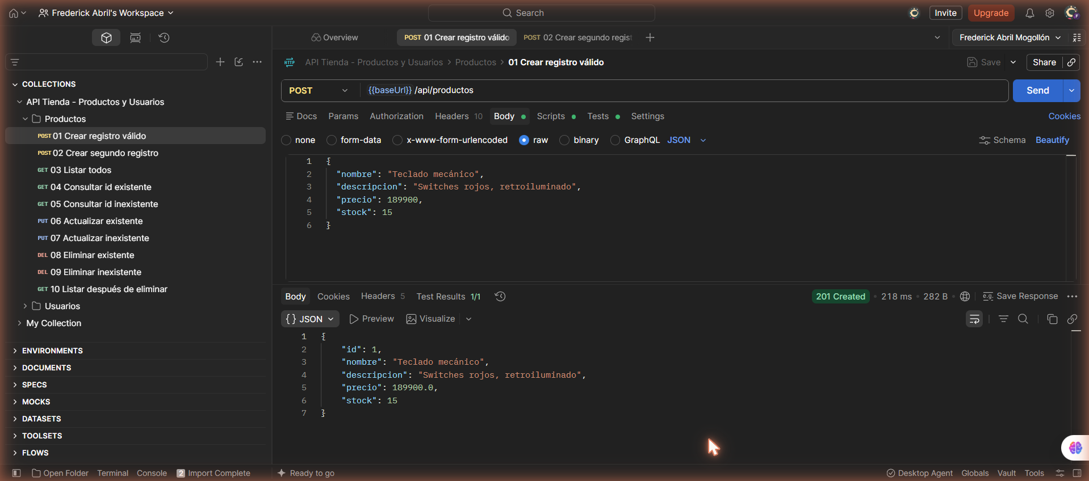
Figura 7. Caso 1 – Crear producto válido.
POST /api/productos con el teclado mecánico. La API responde 201 Created y devuelve el producto con id 1 asignado por la base de datos.
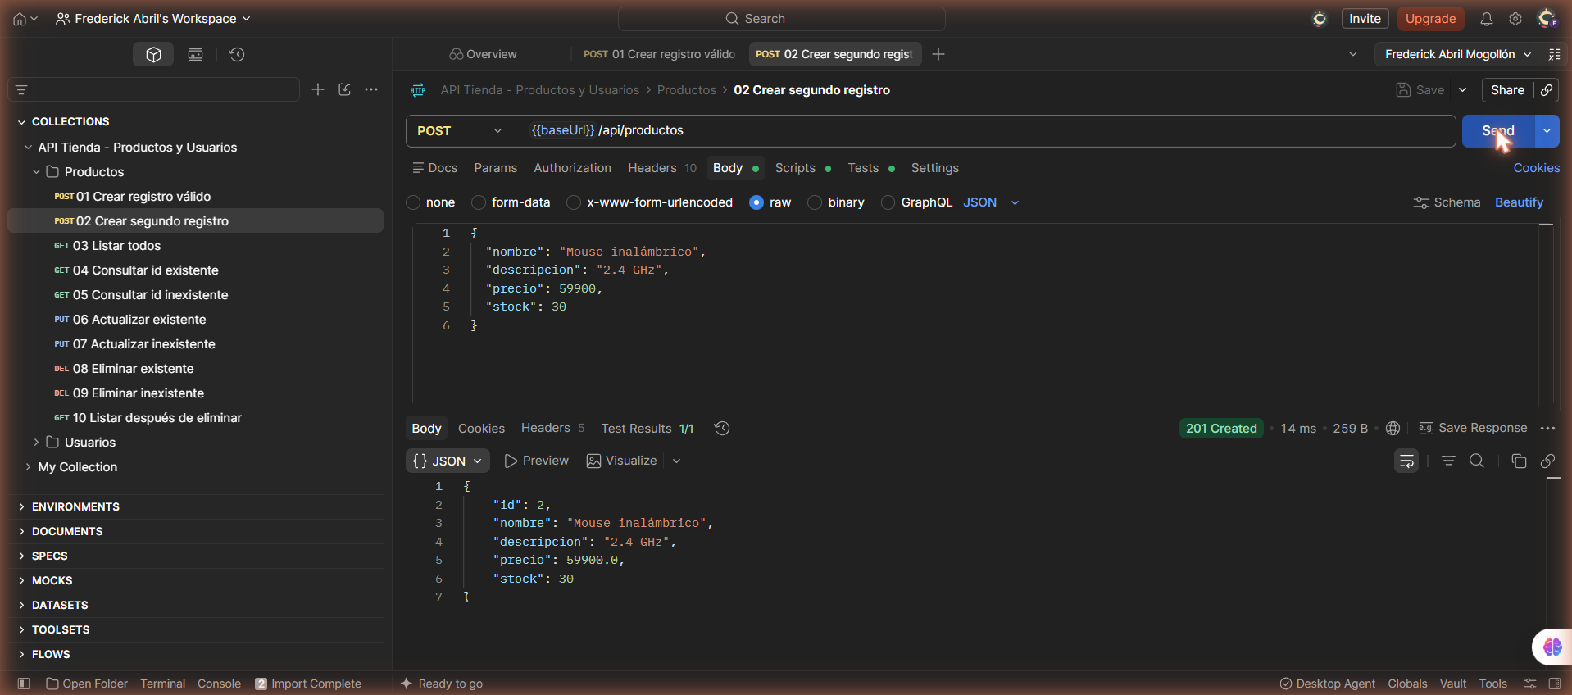
Figura 8. Caso 2 – Crear segundo producto.
Se crea el mouse inalámbrico y la API responde 201 con id 2.
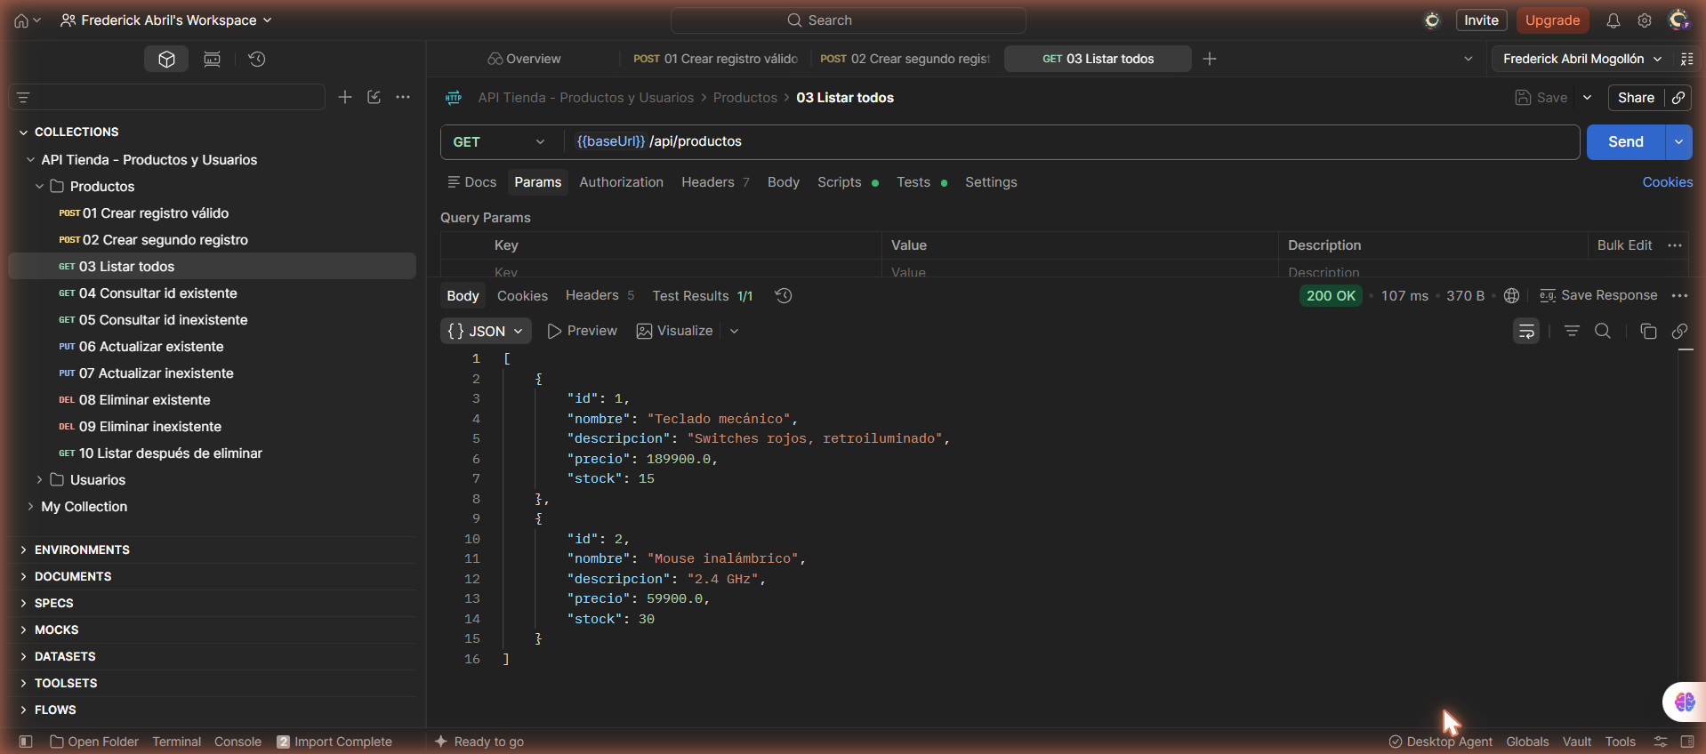
Figura 9. Caso 3 – Listar productos.
GET /api/productos responde 200 con un arreglo de dos elementos.
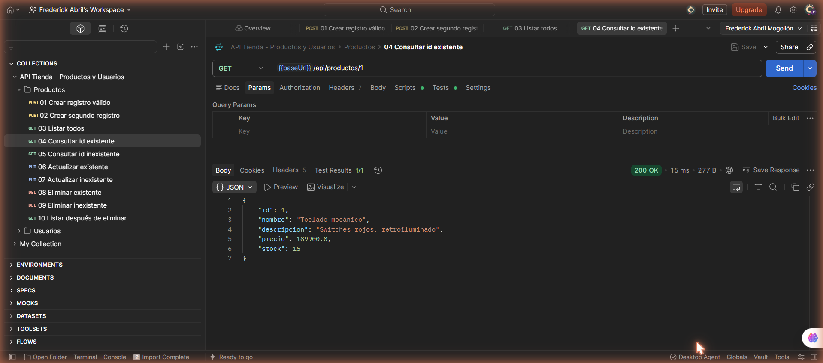
Figura 10. Caso 4 – Consultar producto existente.
GET /api/productos/1 responde 200 con los datos del teclado.
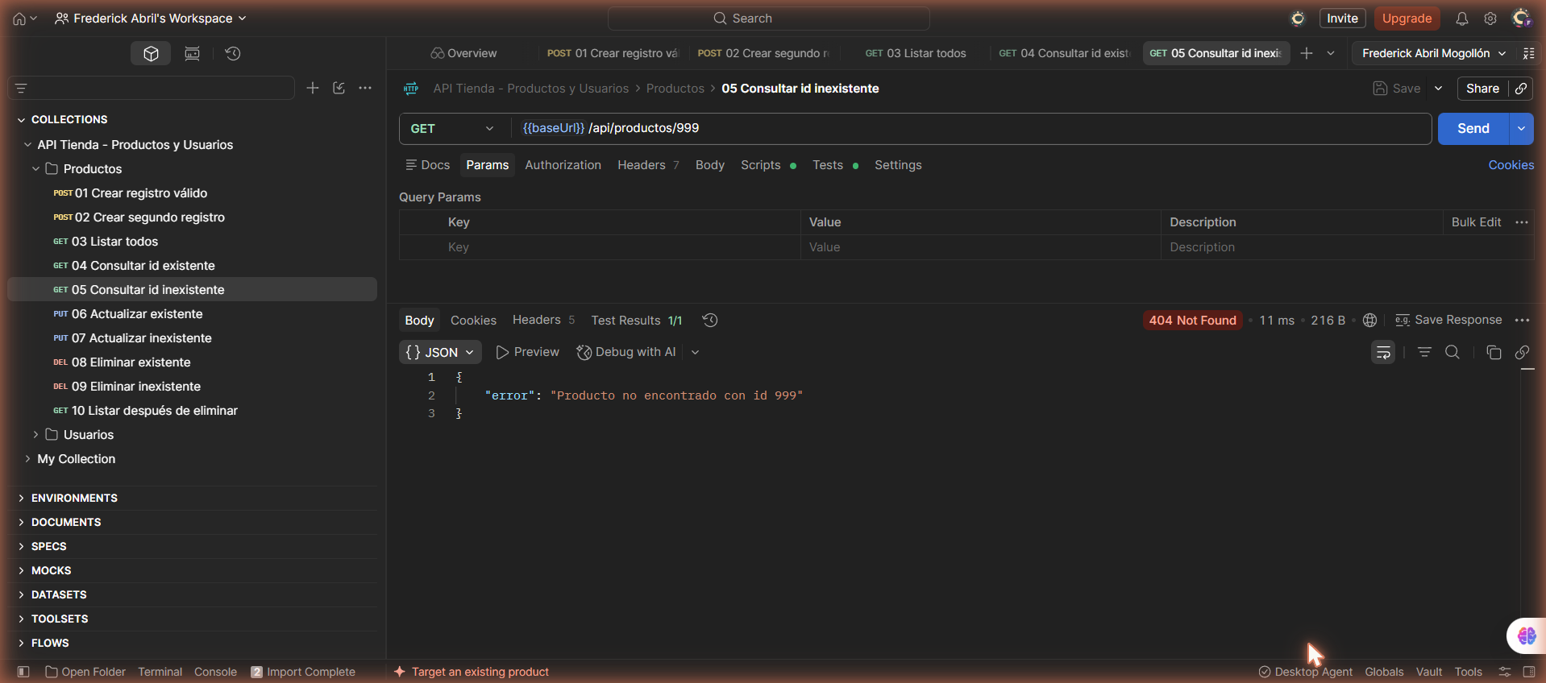
Figura 11. Caso 5 – Consultar producto inexistente.
GET /api/productos/999 responde 404 con el mensaje «Producto no encontrado con id 999».
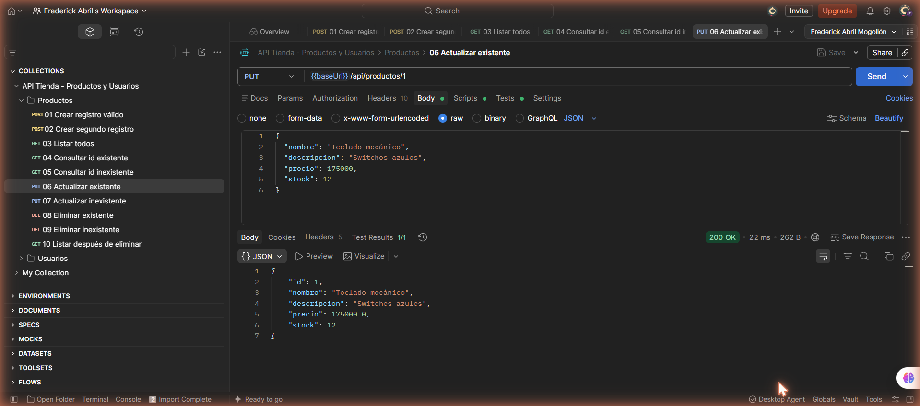
Figura 12. Caso 6 – Actualizar producto existente.
PUT /api/productos/1 cambia la descripción a «Switches azules», el precio a 175000 y el stock a 12; la respuesta 200 muestra los datos nuevos.
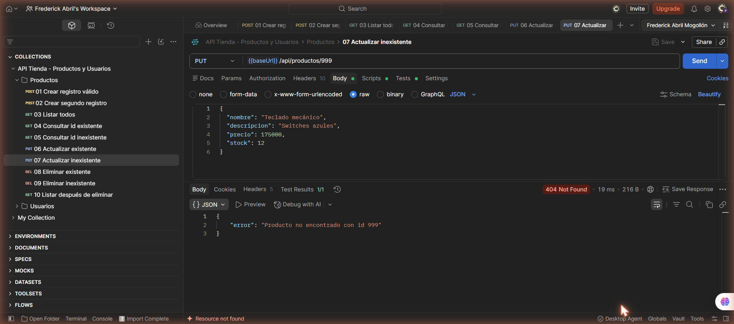
Figura 13. Caso 7 – Actualizar producto inexistente.
PUT /api/productos/999 responde 404 con el mensaje de error.
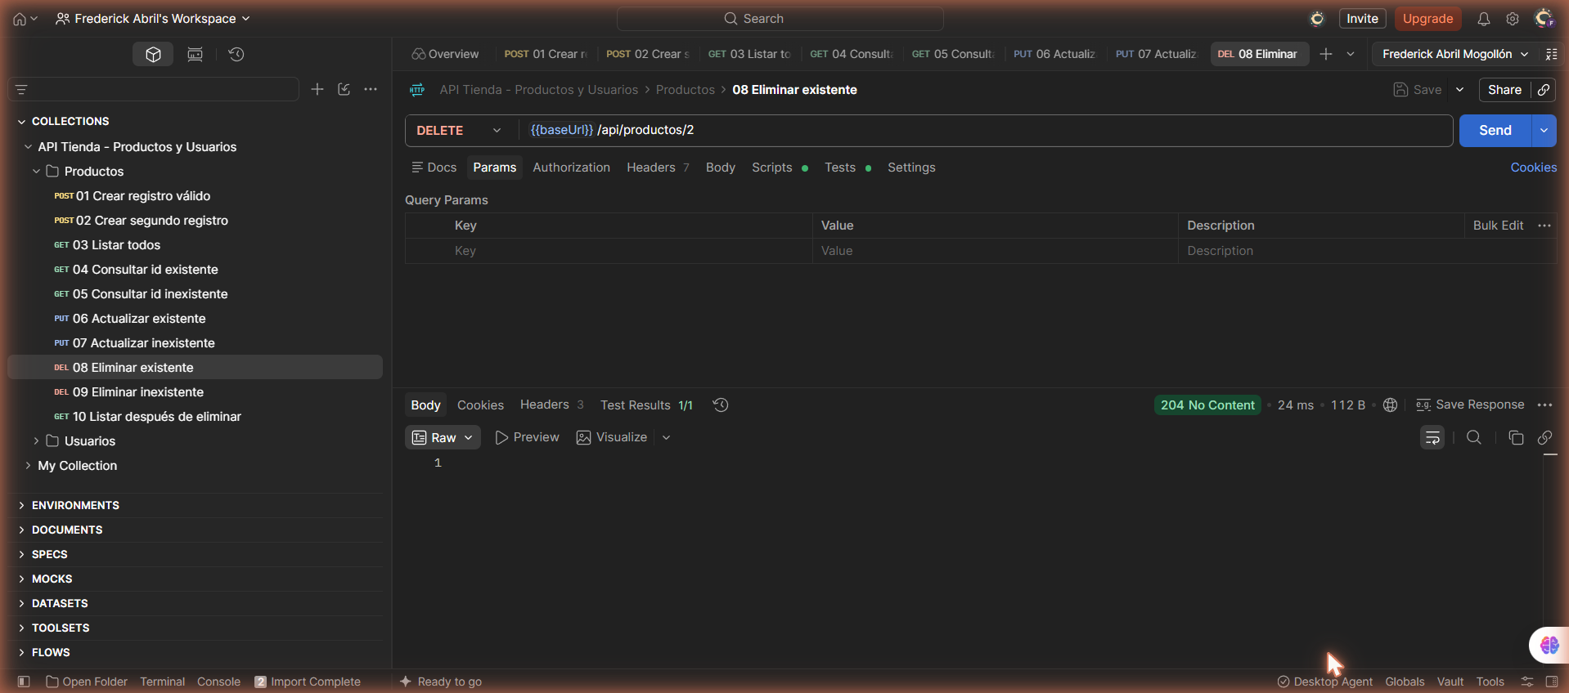
Figura 14. Caso 8 – Eliminar producto existente.
DELETE /api/productos/2 responde 204 No Content, sin cuerpo.
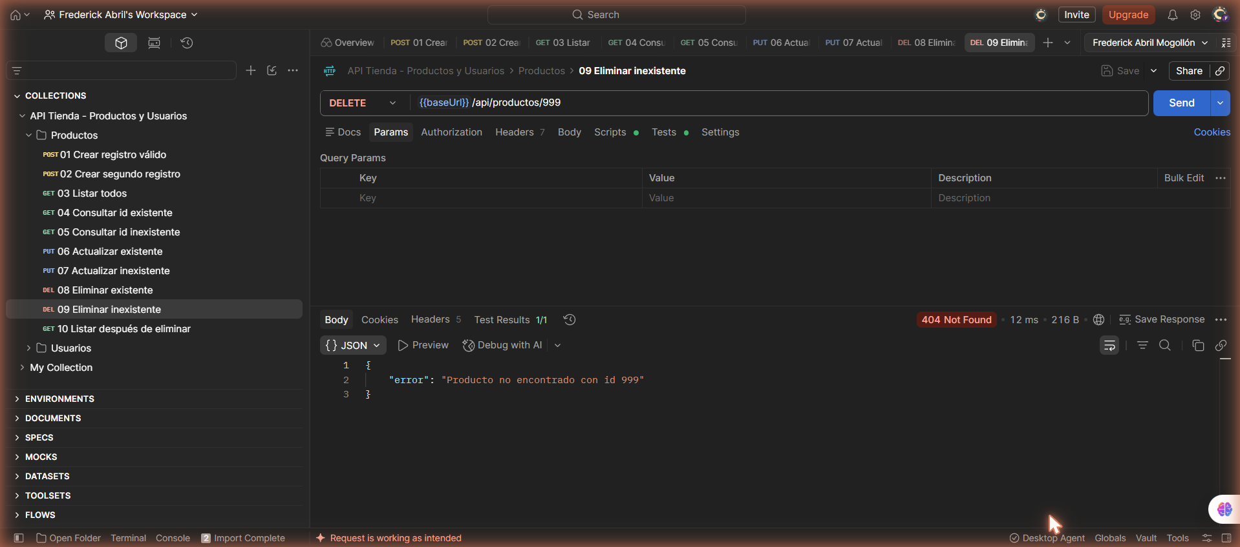
Figura 15. Caso 9 – Eliminar producto inexistente.
DELETE /api/productos/999 responde 404.
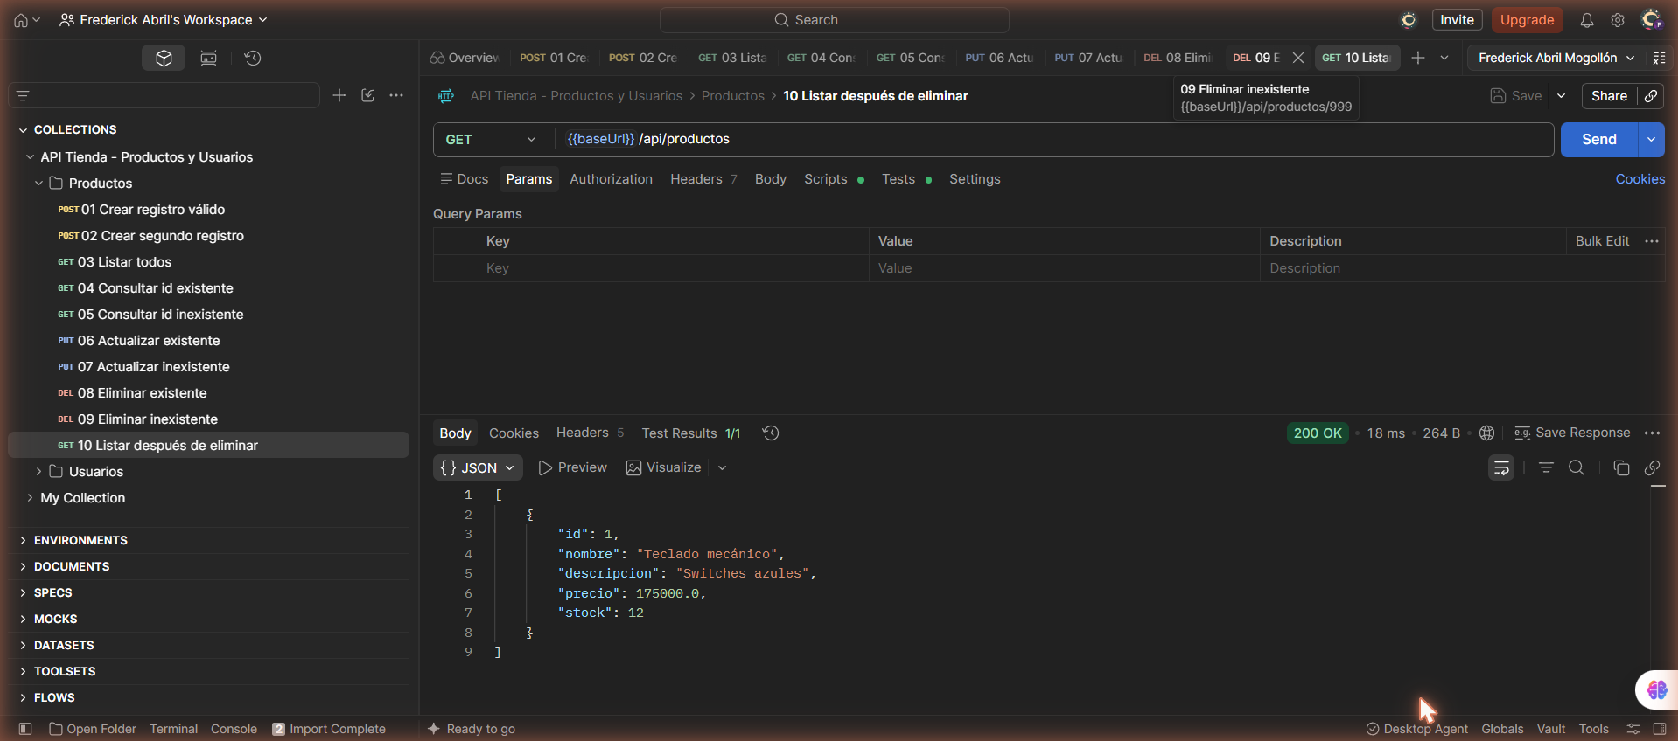
Figura 16. Caso 10 – Listar después de eliminar.
GET /api/productos responde 200 y ahora solo aparece el producto con id 1.
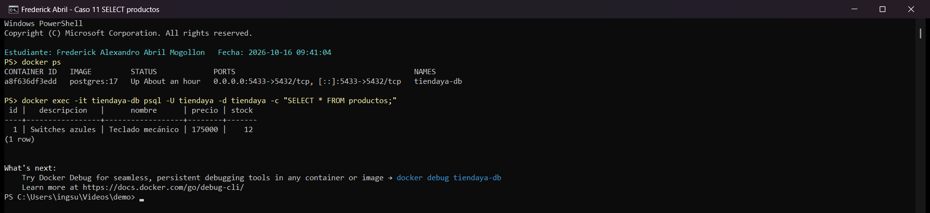
Figura 17. Caso 11 – Verificación en la base de datos.
docker ps muestra el contenedor tiendaya-db activo y SELECT * FROM productos devuelve el mismo registro que entrega la API después de las pruebas.
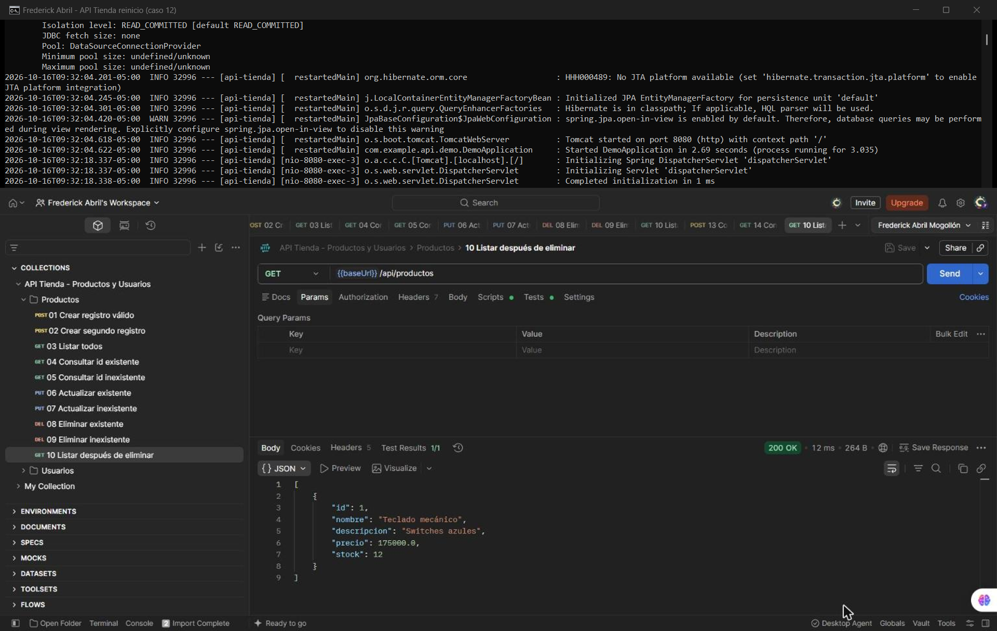
Figura 18. Caso 12 – Persistencia de productos.
Detuve la API y la volví a arrancar (parte superior, Started DemoApplication a las 09:32:04). Luego GET /api/productos devolvió el mismo producto, así que los datos se conservaron.

Evidencias del módulo de usuarios
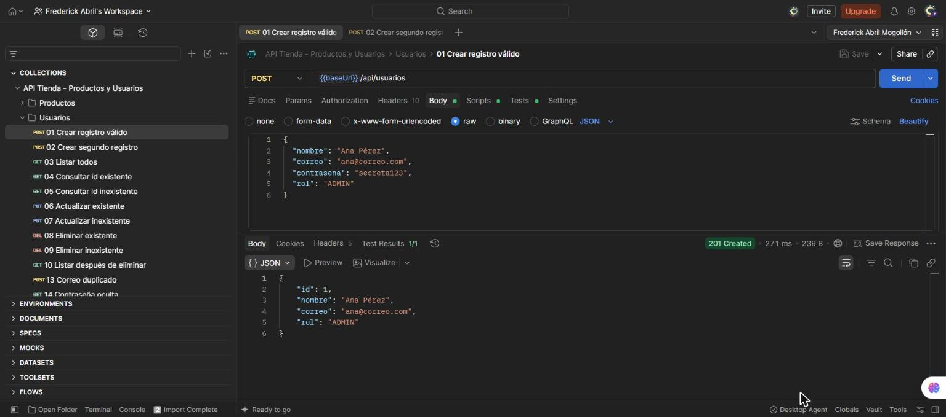
Figura 19. Caso 1 – Crear usuario válido.
POST /api/usuarios con Ana Pérez responde 201 con id 1. La contraseña se envía en la petición pero no aparece en la respuesta.
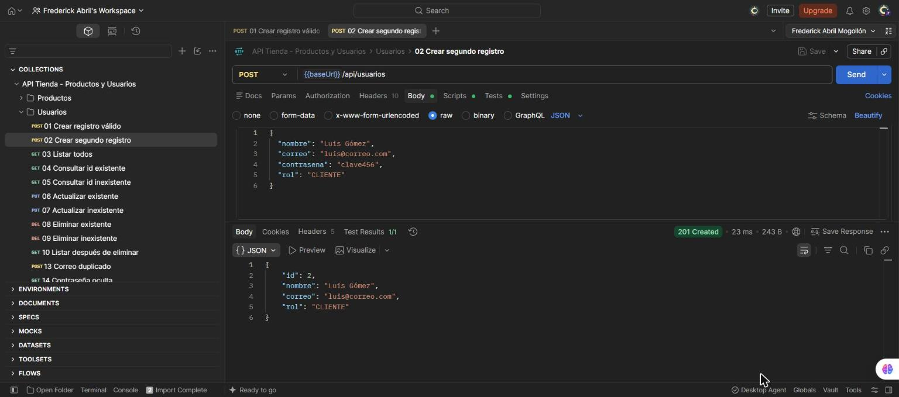
Figura 20. Caso 2 – Crear segundo usuario.
Se crea a Luis Gómez y la API responde 201 con id 2.
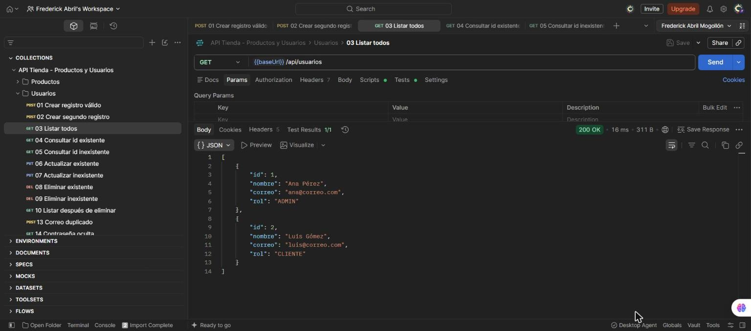
Figura 21. Caso 3 – Listar usuarios.
GET /api/usuarios responde 200 con los dos usuarios, ninguno con el campo contrasena.
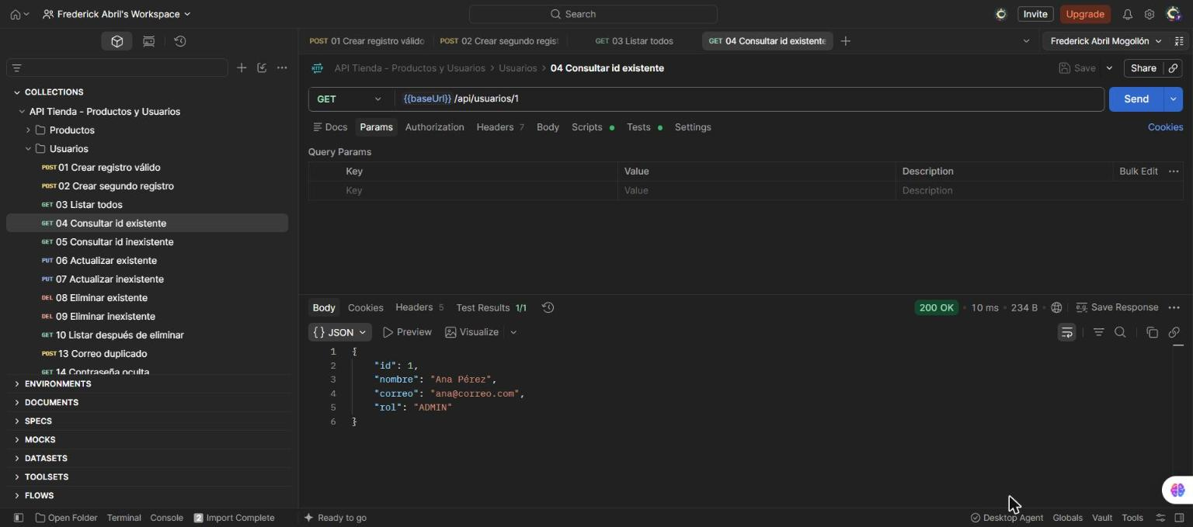
Figura 22. Caso 4 – Consultar usuario existente.
GET /api/usuarios/1 responde 200 con los datos de Ana Pérez.
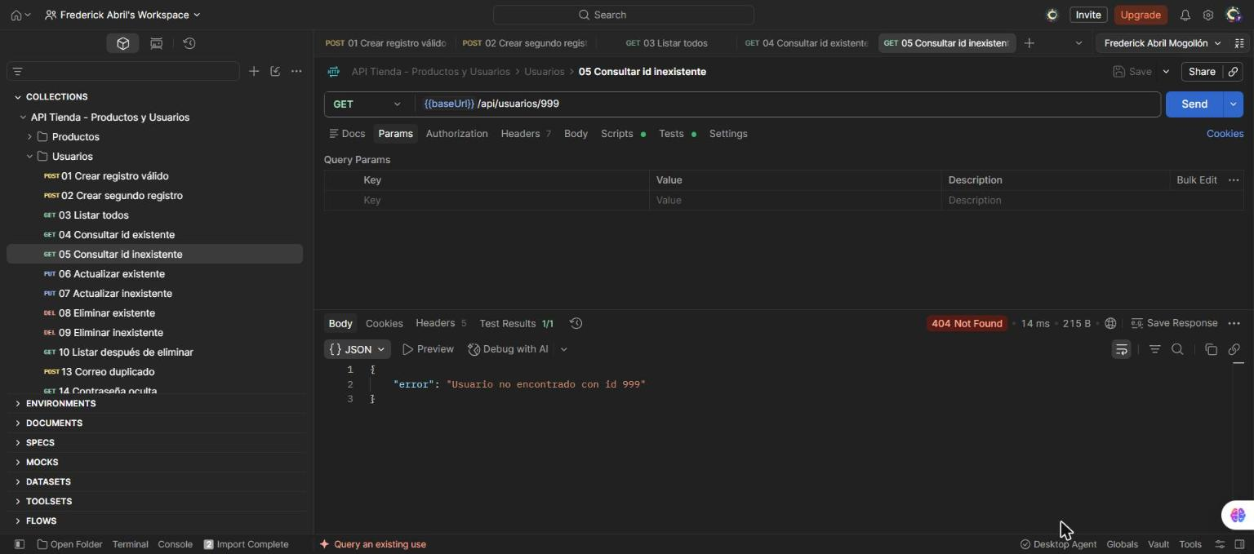
Figura 23. Caso 5 – Consultar usuario inexistente.
GET /api/usuarios/999 responde 404 con «Usuario no encontrado con id 999».
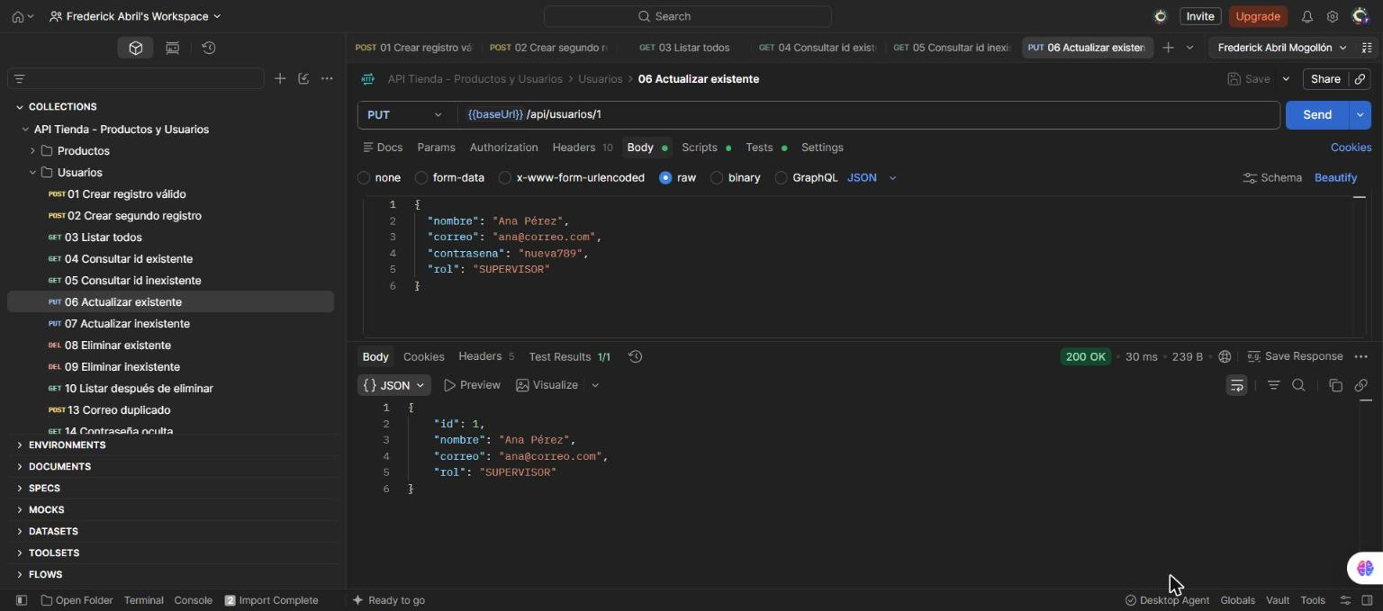
Figura 24. Caso 6 – Actualizar usuario existente.
PUT /api/usuarios/1 cambia la contraseña y el rol a SUPERVISOR; la respuesta 200 muestra el rol nuevo.
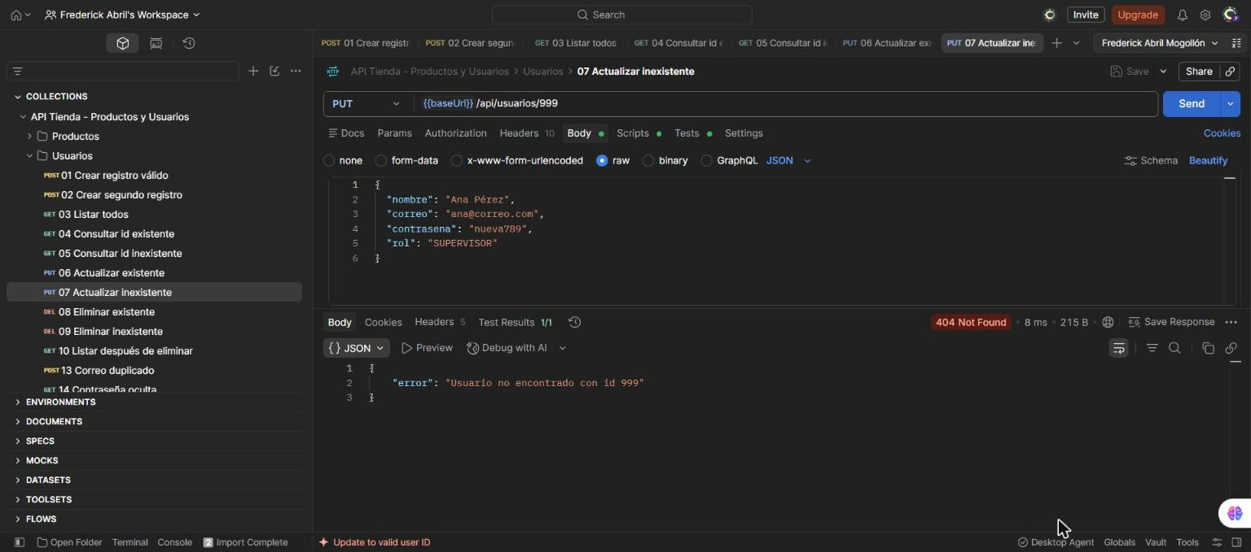
Figura 25. Caso 7 – Actualizar usuario inexistente.
PUT /api/usuarios/999 responde 404.
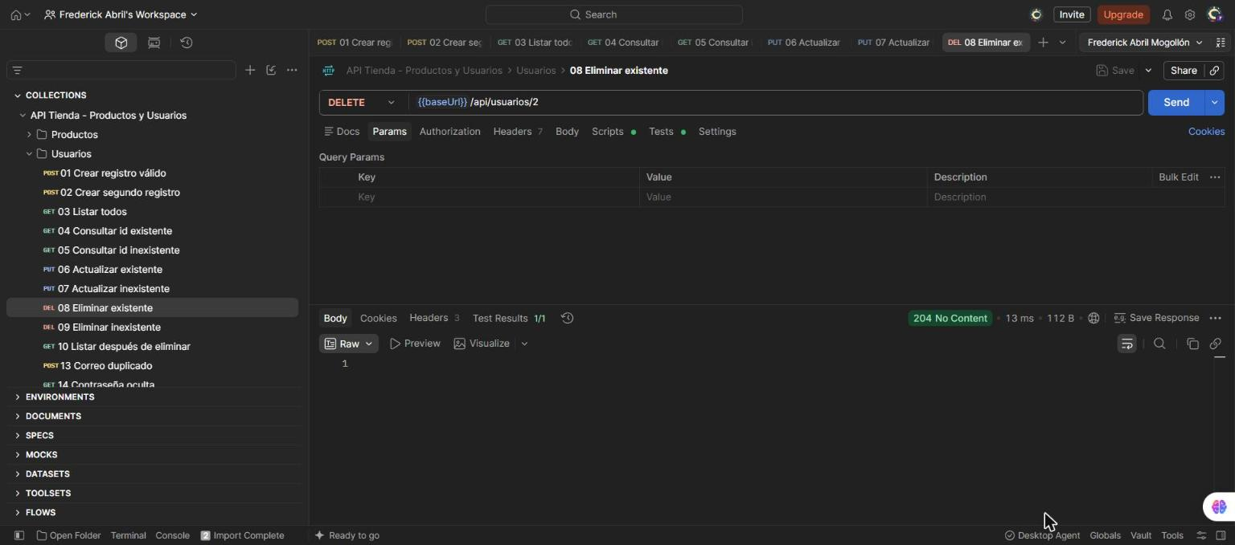
Figura 26. Caso 8 – Eliminar usuario existente.
DELETE /api/usuarios/2 responde 204 No Content.
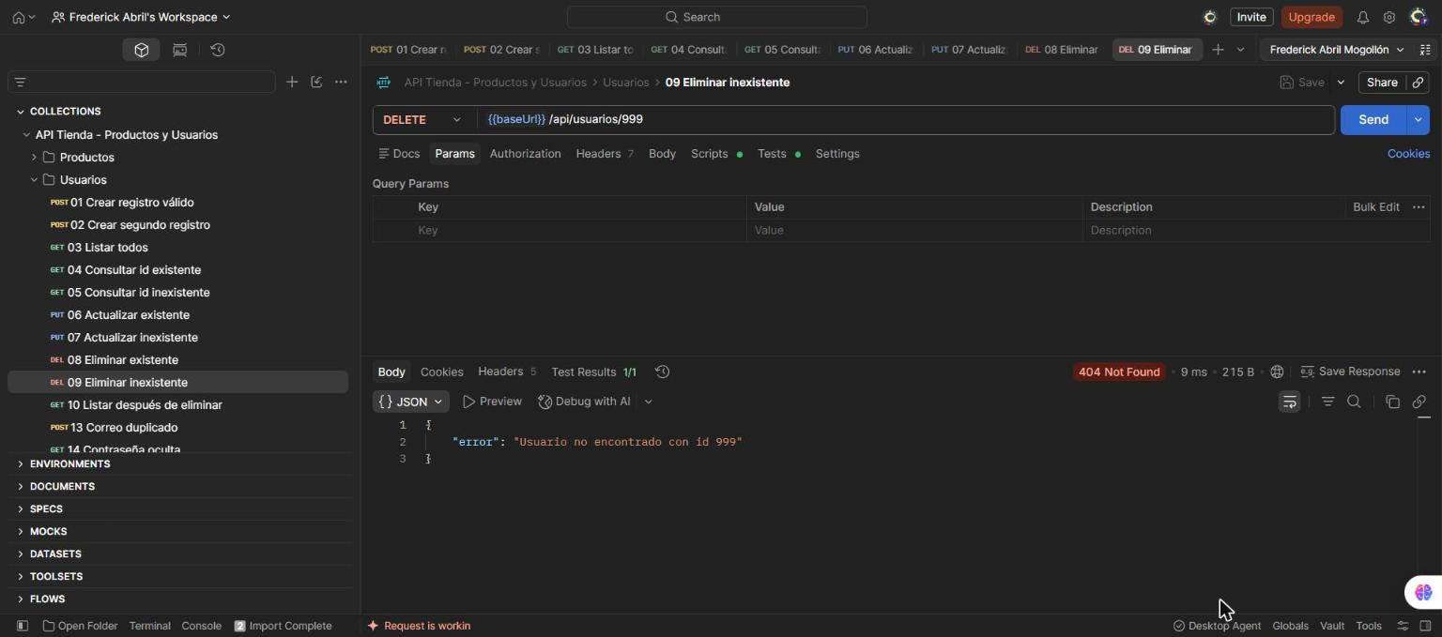
Figura 27. Caso 9 – Eliminar usuario inexistente.
DELETE /api/usuarios/999 responde 404.
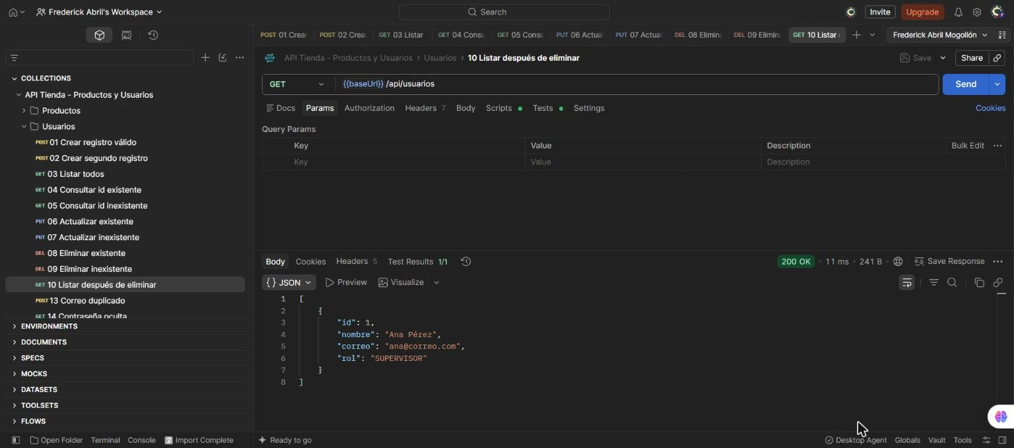
Figura 28. Caso 10 – Listar usuarios después de eliminar.
GET /api/usuarios responde 200 y solo queda Ana Pérez.
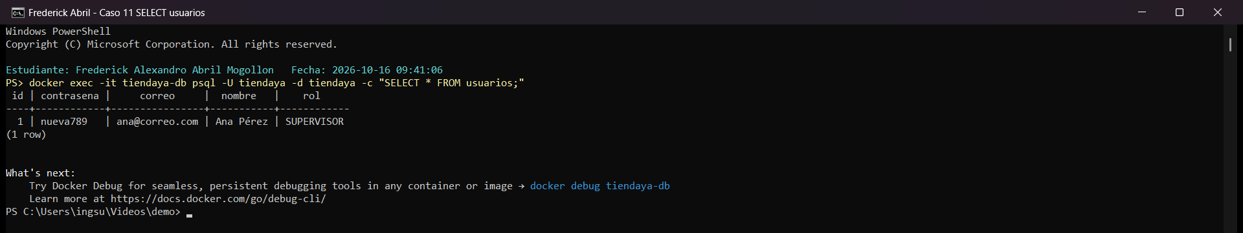
Figura 29. Caso 11 – Verificación en la base de datos.
SELECT * FROM usuarios coincide con la API. Aquí se ve que la contraseña se guarda en texto plano; la API no la devuelve, pero en un sistema real habría que cifrarla, por ejemplo con BCrypt.
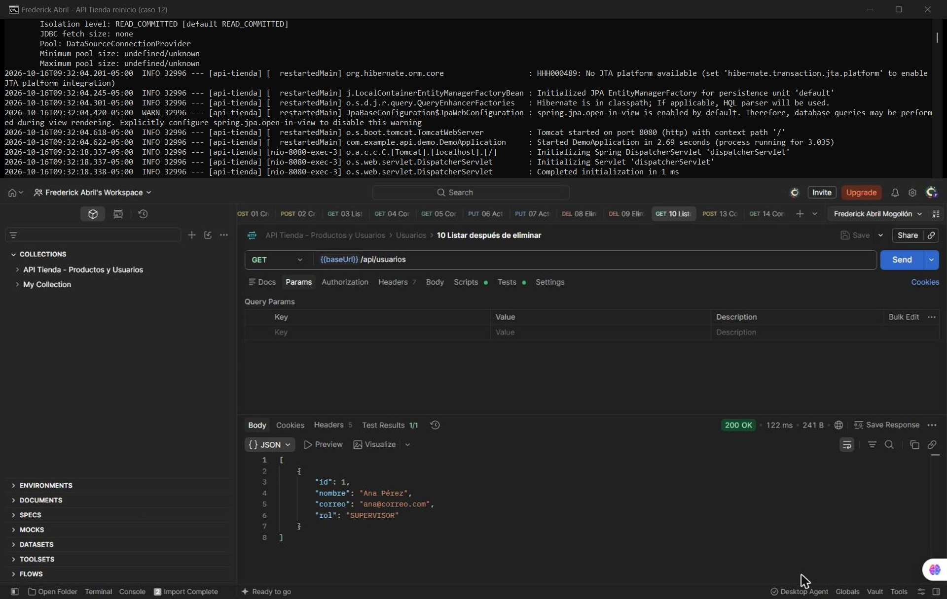
Figura 30. Caso 12 – Persistencia de usuarios.
Después del mismo reinicio de la API, GET /api/usuarios devuelve a Ana Pérez con sus datos actualizados.
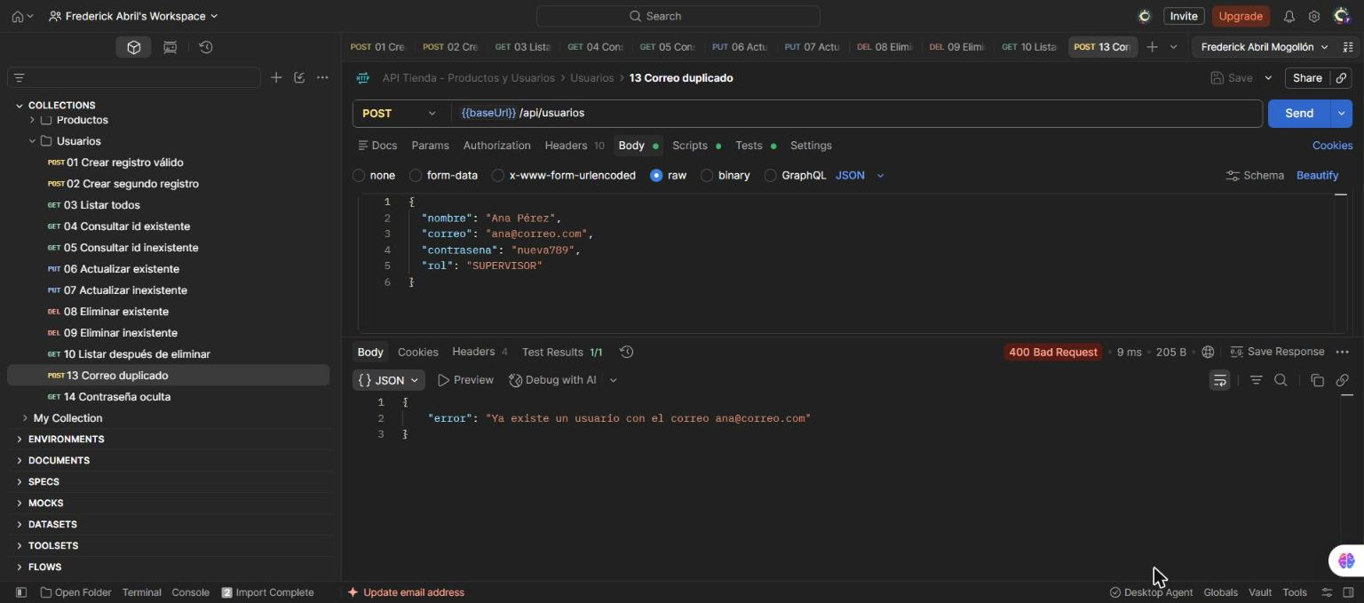
Figura 31. Caso 13 – Correo duplicado.
Crear otro usuario con ana@correo.com responde 400 con el mensaje «Ya existe un usuario con el correo ana@correo.com».
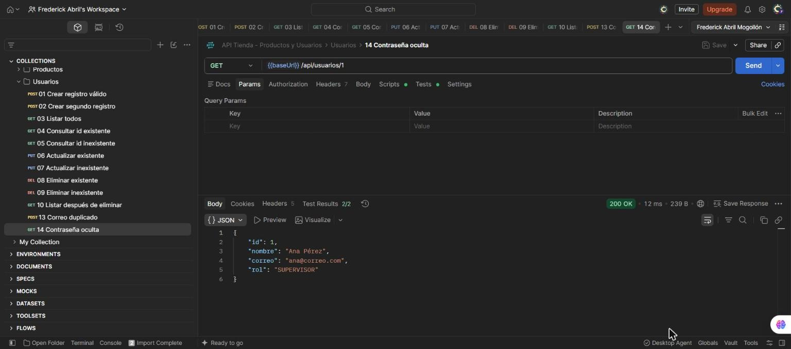
Figura 32. Caso 14 – Contraseña oculta.
GET /api/usuarios/1 responde 200 y el JSON solo trae id, nombre, correo y rol; el campo contrasena no aparece.

9. Conclusiones
Con este taller aprendí que muchos errores no están en el código sino en el entorno. La mayor dificultad fue el error de autenticación con PostgreSQL: la contraseña estaba bien, pero la aplicación se conectaba al PostgreSQL instalado en Windows y no al contenedor. Lo resolví cambiando el puerto del contenedor a 5433 y dejando los datos de conexión en variables de entorno, para poder cambiarlos sin tocar el código.
También entendí la utilidad de Lombok y de la arquitectura por capas. Las clases quedaron más cortas y fáciles de leer, y cuando tuve que agregar la regla del correo único solo modifiqué el servicio y el repositorio de usuarios. Otra dificultad fue que la prueba contextLoads dependía de la base de datos; la resolví usando H2 en memoria solo para las pruebas.
Por último, ejecutar cada caso en Postman y tener además las pruebas automáticas me dio confianza en que la API responde con los códigos correctos. La prueba de persistencia confirmó que los datos quedan guardados en PostgreSQL aunque la aplicación se detenga. Como mejora pendiente queda cifrar las contraseñas antes de guardarlas.

10. Anexos
Repositorio del proyecto en GitHub: https://github.com/Fredpuff/api-tienda-springboot
Colección de Postman exportada: postman/API_Tienda.postman_collection.json, con las carpetas Productos y Usuarios. El environment usado en las pruebas está en postman/Frederick_Abril_Mogollon.postman_environment.json.
Las capturas originales en tamaño completo están en la carpeta evidencias del repositorio, numeradas en el mismo orden de las figuras de este informe.

